TRƯỜNG ĐẠI HỌC CÔNG NGHỆ THÔNG TIN VÀ

TRUYỀN THÔNG VIỆT HÀN
Khoa Khoa Học Máy Tính


ĐỒ ÁN CƠ SỞ 1
ĐỀ TÀI: THIẾT KẾ WEBSITE TRAO ĐỔI,
MUA BÁN THÚ CƯNG

Nhóm sinh viên thực hiện : TRẦN NGỌC TRÂM_21AD062
PHẠM THỊ PHÚC_21AD048
Lớp : 21AD
Giảng viên hướng dẫn : THS. ĐẶNG THỊ KIM NGÂN

Đà Nẵng, tháng 5 năm 2022

TRƯỜNG ĐẠI HỌC CÔNG NGHỆ THÔNG TIN &
TRUYỀN THÔNG VIỆT HÀN
Khoa Khoa Học Máy Tính


ĐỒ ÁN CƠ SỞ 1
ĐỀ TÀI: THIẾT KẾ WEBSITE TRAO ĐỔI,
MUA BÁN THÚ CƯNG

Nhóm sinh viên thực hiện : TRẦN NGỌC TRÂM_21AD062
PHẠM THỊ PHÚC_21AD048
Lớp : 21AD
Giảng viên hướng dẫn : THS. ĐẶNG THỊ KIM NGÂN

Đà Nẵng, tháng 05 năm 2022

MỞ ĐẦU

Ngày nay, với sức mạnh công nghệ hiện đại, nhanh chóng đã giúp con người thoát khỏi những khó khăn trong công việc. Cuộc sống tấp nập và hối hả vì thế ta cần phải nhanh chóng gia nhập vào thế giới, chủ động hội nhập. Với sự phát triển nhanh chóng đó có rất nhiều công cụ hữu ích giúp chúng ta tiết kiệm rất nhiều thời gian và chi phí. Nhiều phần mềm trong lĩnh vực công nghệ thông tin nhanh chóng ra đời đã góp phần đáng kể.
Và hiện nay, hình thức mua sắm trực tuyến qua các website ngày càng trở nên phổ biến. Với ưu điểm là nhanh chóng, tiện lợi, kết hợp với giao hàng tại nhà mà giờ đây loại hình này càng phát triển hơn. Biết được những nhu cầu đó, nên chúng em quyết định xây dựng website “Trao đổi, mua bán thú cưng” để đáp ứng nhu cầu cho mọi người. Thông qua website này, họ có thể dễ dàng lựa chọn những người bạn thú cưng và những sản phẩm dành cho thú cưng phù hợp.

LỜI CẢM ƠN
Trong thời gian học tập, nghiên cứu và phát triển đề tài, chúng em đã nhận được nhiều sự giúp đỡ, đóng góp ý kiến và chỉ bảo nhiệt tình của thầy cô.
Chúng em xin chân thành cảm ơn khoa Khoa Học Máy Tính, trường Đại học Công nghệ Thông tin và Truyền thông Việt-Hàn đã tạo điều kiện cho chúng em thực hiện đề tài.
Chúng em xin gửi lời cảm ơn đến tất cả các thầy cô đã giảng dạy chúng em trong suốt thời gian qua đặc biệt là giảng viên hướng dẫn Đặng Thị Kim Ngân.
Tuy nhiên, do thời gian hạn hẹp, mặc dù đã nỗ lực hết sức mình, nhưng chắc rằng báo cáo khó tránh khỏi những thiếu sót. Chúng em rất mong nhận được sự thông cảm, chỉ bảo tận tình của thầy cô và các bạn.
Chúng em xin chân thành cảm ơn!
Sinh viên,
Phạm Thị Phúc
Trần Ngọc Trâm

NHẬN XÉT CỦA GIẢNG VIÊN HƯỚNG DẪN

MỤC LỤC

MỞ ĐẦU 1
CHƯƠNG 1: GIỚI THIỆU 8
1.1 Tên đề tài: Website trao đổi, mua bán thú cưng 8
1.2 Giới thiệu đề tài: 8
1.3 Ý tưởng: 8
1.4 Mục tiêu: 8
1.4.1 Yêu cầu về phía website: 8
1.4.2 Yêu cầu về chức năng: 8
1.5 Công nghệ được sử dụng 8
1.5.1 HTML 8
1.5.2 CSS 10
1.5.3 JavaScrip 12
1.5.4 Bootstrap 12
1.6 Phương pháp, kết quả 13
1.7 Nghiên cứu tổng quan: 13
1.7.1 Khảo sát hiện trạng 13
1.7.2 Xác định đối tượng người dùng 14
1.7.3 Kế hoạch marketing 14
CHƯƠNG 2: PHÂN TÍCH THIẾT KẾ HỆ THỐNG 15
2.1 Thiết kế giao diện 15
2.2 Thiết kế chi tiết 15
CHƯƠNG 3: TRIỂN KHAI XÂY DỰNG 17
3.1 Trang chủ 17
3.2 Giới thiệu 17
3.3 Đăng nhập 17
3.4 Thú cưng 18
3.5 Phụ kiện 18
3.6 Hỗ trợ 19
KẾT LUẬN 21
TÀI LIỆU THAM KHẢO 22

DANH MỤC BẢNG
Bảng 2.1 - Thiết kế giao diện

DANH MỤC HÌNH
Hình 1.1 - Khảo sát tìm kiếm thú cưng trên Google tại VN 12
Hình 3.1 - Trang chủ 16
Hình 3.2 - Trang giới thiệu 16
Hình 3.3 - Trang đăng nhập 17
Hình 3.4 - Trang thú cưng 17
Hình 3.5 - Trang phụ kiện 18
Hình 3.6 - Trang giỏ hàng 18
Hình 3.7 - Trang hỗ trợ 19

DANH MỤC CỤM TỪ VIẾT TẮT

STT | Cụm từ | Viết tắt
1 | HyperText Markup Language | HTML
2 | Cascading Style Sheet | CSS
3 | Application Programming Interface | API
4 | Document Object Model | DOM
5 | Internet Explorer | IE
6 | Scalable Vector Graphic | SVG
7 | XML User Interface Language | XUL
8 | World Wide Web Consortium | W3C
9 | Hypertext Preprocessor | PHP
10 | Extensible HyperText Markup Language | XHTML

CHƯƠNG 1: GIỚI THIỆU

  - Tên đề tài: Website trao đổi, mua bán thú cưng
  - Giới thiệu đề tài:
Website trao đổi mua bán thú cưng: là môi trường được tổ chức thực hiện trưng bày thông tin hình ảnh thực tế các thú cưng để người mua dễ dàng hình dung và đưa ra các lựa chọn mua thú cưng cho mình, các loại thú cưng vô cùng đa dạng: chó, mèo, chim, cá, nhím, chuột…. Bên cạnh đó còn các sản phẩm như: thức ăn, chuồng, quần áo.... dành cho thú cưng.
  - Ý tưởng:
Xây dựng website nhằm đáp ứng nhu cầu có thể mua mà không cần đến tận cửa hàng, phù hợp với những người bận rộn hoặc ở xa. Người mua có thể tự tìm hiểu các thông tin về thú cưng hoặc các sản phẩm phù hợp cho thú cưng của mình thông qua các thông tin chi tiết có sẵn trên website. Rất nhanh chóng và tiện lợi.
  - Mục tiêu:
    - Yêu cầu về phía website:
- Giao diện đẹp, dễ nhìn và thân thiện với người dùng
- Dễ sử dụng, thuận tiện trong quản trị, dễ bảo trì
- Thông tin hiển thị chi tiết
    - Yêu cầu về chức năng:
- Dễ dàng tùy chỉnh
- Có tính hiệu quả cao
- Có tính bảo mật cao
  - Công nghệ được sử dụng
Thiết kế giao diện của website dựa trên các nền tảng: HTML, CSS, Bootstrap và ngôn ngữ lập trình JavaScript.

HTML
Hyper Text Markup Language (HTML) hay còn gọi là “Ngôn ngữ đánh dấu siêu văn bản”. Nó được sử dụng để tạo nên các trang web thông qua các thẻ đánh dấu. Do vậy HTML không phải ngôn ngữ lập trình mà nó chỉ là ngôn ngữ đánh dấu. Phần mở rộng của tập tin HTML thường là ‘html’. Các trình duyệt sẽ đọc tập tin HTML và hiển thị chúng dưới dạng trang web. Các thẻ HTML sẽ được ẩn đi, chỉ khi hiển thị nội dung văn bản và các đối tượng khác: hình ảnh, media,... Với trình duyệt khác nhau đều hiển thị một tập HTML với một kết quả nhất định.Các trang HTML được gửi qua mạng internet theo giao thức http.

HTML không những cho phép nhúng thêm các đối tượng hình ảnh, âm thanh mà còn cho phép nhúng các kịch bản vào trong đó như các ngôn ngữ kịch bản khác để tạo hiệu ứng động cho trang web. Để trình bày trang web hiệu quả hơn, HTML cho phép sử dụng kết hợp với CSS.

HTML tương thích với mọi hệ điều hành cùng các trình duyệt của nó. Khả năng dễ học, dễ viết là một ưu điểm của HTML không những vậy việc soạn thảo đòi hỏi hết sức đơn giản và thông thường sử dụng notepad là đủ. HTML vẫn tiếp tục được phát triển, phiên bản hiện tại là HTML 5 – phiên bản nâng cấp của XHTML. HTML cải tiến khá nhiều, đặc biệt hỗ trợ mạnh mẽ hơn các phần tử multimedia mà không cần các plugin. HTML 5 nói chung mạnh mẽ hơn nhiều không chỉ về tốc độ và độ tương thích mà chính là khả năng hỗ trợ API và DOM.
- Ưu điểm:
- Bởi vì HTML được ra đời từ rất lâu nên nguồn tài nguyên hỗ trợ cho nó vô cùng khổng lồ. Hiện nay, cộng đồng của HTML đang phát triển ngày càng lớn trên thế giới.
- HTML có thể chạy tương đối mượt mà trên hầu hết những trình duyệt phổ biến nhất hiện nay là: IE, Chrome, FireFox, Cốc Cốc…
- Quá trình học HTML tương đối đơn giản, dễ hiểu nên người học có thể dễ dàng nắm bắt được các kiến thức căn bản nhanh chóng hơn. Quá trình xây dựng khung cho website căn bản sẽ có thể thực hiện chỉ với vài tuần học.
- Quá trình thực hiện sẽ dễ dàng hơn bởi nó tích hợp với nhiều loại ngôn ngữ backend như: PHP, NodeJs, Ruby, Java… để có thể tạo thành một website hoàn chỉnh với đầy đủ mọi tính năng.
- Nhược điểm:
- HTML không có khả năng tạo ra sự riêng biệt và mới mẻ cho người dùng bởi vì nó thường chỉ có thể thực thi những thứ logic và có cấu trúc nhất định.
- Hiện nay, một số trình duyệt vẫn còn chậm trong việc hỗ trợ cho tính năng mới nhất của HTML và đặc biệt là với HTML5.
- Ngoài ra, một số trình duyệt cũ vẫn không thể render được những tag mới có bên trong HTML5.

CSS
CSS(Cascading Style Sheet) dùng để trình bày các tài liệu viết bằng HTML hoặc XHTML. Ngoài ra ngôn ngữ định kiểu theo tầng cũng có thể dùng cho XML, SVG, XUL,… Các đặc điểm kỹ thuật của CSS duy trì bởi tổ chức W3C.

CSS có cấu trúc đơn giản và sử dụng các từ tiếng anh để đặt tên cho các thuộc tính. CSS khi sử dụng có thể viết trực tiếp xen lẫn vào mã HTML hoặc tham chiếu từ 1 file CSS riêng biệt. Và hiện nay, CSS thường được viết riêng thành một tập tin có phần mở rộng là .css. Chính vì vậy mà các trang web có sử dụng CSS thì mã HTML sẽ trở nên ngắn gọn và trong sáng hơn. Ngoài ra có thể sử dụng 1 tập tin CSS đó cho nhiều website tiết kiệm nhiều thời gian công sức. Một đặc điểm quan trọng đó là tính kế thừa của CSS do đó sẽ giảm được số lượng dòng code mà vẫn đạt được yêu cầu.

Tuy nhiên với CSS thì các trình duyệt hiểu theo kiểu riêng của nó. Do vậy việc trình bày một nội dung trên các trình duyệt khác nhau không thống nhất.
- Ưu điểm:
- CSS giúp bạn thực hiện định kiểu mọi thứ mình muốn lên một file khác. Nhờ vậy, bạn có thể tạo ra được những phong cách phù hợp rồi mới tích hợp các file CSS lên trên cùng file của HTML. Điều này sẽ giúp cho HTML được makeup rõ ràng nhất và người dùng có thể quản lý website dễ dàng hơn.
- Sử dụng CSS sẽ giúp bạn không cần thực hiện lặp lại các mô tả cho từng thành phần. Từ đó, bạn có thể tiết kiệm được tối đa thời gian làm việc với nó, làm code ngắn lại giúp kiểm soát dễ dàng hơn các lỗi không đáng có.
- Nhờ CSS mà mã nguồn của trang Web sẽ được tổ chức gọn gàng hơn, trật tự hơn, nội dung trang ư web sẽ được tách bạch hơn trong việc định dạng hiển thị. Từ đó, quá trình cập nhập nội dung sẽ dễ dàng hơn và có thể hạn chế tối thiểu làm rối cho mã HTML.
- CSS tạo ra nhiều kiểu dáng nên có thể được áp dụng với nhiều trang web, từ đó giảm tránh việc lặp lại các định dạng của các trang web giống nhau.
- CSS giúp người dùng nhiều styles trên một trang web HTML nên khả năng điều chỉnh trang của bạn trở nên vô hạn.
- Nhược điểm:
- Những vấn đề về trình duyệt chéo: Khi thay đổi CSS ban đầu trên một website thì rất dễ dàng đối với các nhà phát triển. Nhưng, sau khi thay đổi, bạn cần phải xác nhận tính tương thích nếu CSS hiển thị các hiệu ứng thay đổi tương tự trên các trình duyệt. Nguyên nhân là do: CSS hoạt động khác nhau trên các trình duyệt khác nhau.
- Gây nhầm lẫn do nhiều cấp độ của nó: Thế giới ngôn ngữ lập trình rất phức tạp đối với người mới bắt đầu và những người
- Dễ bị tổn thương: CSS dễ truy cập do hệ thống dựa trên văn bản mở của nó. Định dạng toàn bộ web của bạn sẽ bị gián đoạn nếu gặp phải một tai nạn hay một hành động nào với các tệp. Nó sẽ yêu cầu truy cập đọc/ghi vào trang web dự định để ghi đè các thay đổi.
- Không phải là nhà phát triển. Các cấp độ của CSS như CSS; CSS2; CSS3 sẽ khó hiểu hơn.

JavaScript
JavaScript là một ngôn ngữ lập trình kịch bản dựa trên các đối tượng được phát triển từ các ý niệm nguyên mẫu. Được sử dụng rộng rãi trong các trang web, nó được phát triển bởi Brendan Eich của hãng truyền thông Netscape, đầu tiên tên gọi là Mocha, sau đổi thành LiveScript sau cùng lấy tên gọi là JavaScript. JavaScript thường được nhúng trực tiếp vào một trang web hoặc được tham chiếu qua file .js riêng. Nó là ngôn ngữ phía client, tức là script được tải về máy của khách truy cập và xử lý tại đó thay vì phía server rồi mới đưa kết quả cho khách.
- Ưu điểm:
- JavaScript hoạt động trên nhiều trình duyệt, nền tảng,…
- Sử dụng JavaScript để kiểm tra input , giảm thiểu kiểm tra thủ công khi truy xuất qua database.
- Nó giúp website tương tác tốt hơn với người dùng.
- Nó nhanh hơn và nhẹ hơn các ngôn ngữ lập trình khác.
- Nhược điểm:
- Dễ bị khai thác.
- Có thể dùng thực thi mã độc trên máy tính của người dùng.
- JavaScript code snippets lớn.
- Có thể bị triển khai khác nhau tùy từng thiết bị dẫn đến việc không đồng nhất.

Bootstrap
Bootstrap là 1 framework HTML, CSS, và JavaScript cho phép người dùng dễ dàng thiết kế website theo 1 chuẩn nhất định, tạo các website thân thiện với các thiết bị cầm tay như mobile, ipad, tablet,...
Bootstrap bao gồm những cái cơ bản có sẵn như: typography, forms, buttons, tables, navigation, modals, image carousels và nhiều thứ khác. Trong bootstrap có thêm nhiều Component, Javascript hỗ trợ cho việc thiết kế reponsive của bạn dễ dàng, thuận tiện và nhanh chóng hơn.
  - Phương pháp, kết quả
Tìm hiểu, học tập các ngôn ngữ cần thiết để ứng dụng vào thiết kế FrontEnd website: HTML, CSS, Bootstrap và JavaScript.
Thu nhập, chọn lọc, phân tích tổng hợp dữ liệu và thông tin từ nhiều website để có thể phát triển website cho riêng mình.
  - Nghiên cứu tổng quan

Khảo sát hiện trạng

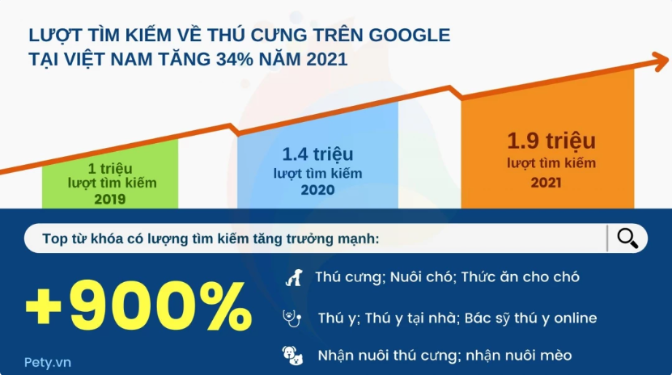
Hình 1.1 - Khảo sát tìm kiếm thú cưng trên Google tại VN

Lượt tìm kiếm các từ khóa liên quan tới thú cưng trên Google của người Việt tăng trưởng liên tiếp trong những năm gần đây. Và đặc biệt trong 2021, lượt tìm kiếm tăng trưởng 34% so với cùng kỳ năm ngoái. Trong đó, một số từ khóa có mức tìm kiếm tăng trưởng lên tới hơn 900% như: Thú cưng, nuôi chó, thức ăn cho chó, thú y tại nhà, bác sĩ thú y online, thú y tại nhà, nhận nuôi mèo,... Điều này cũng thể hiện sự thay đổi hành vi chăm sóc và cách chọn lựa dịch vụ của khách hàng trong bối cảnh giãn cách xã hội do đại dịch.
Hành vi sử dụng internet cho thấy cơ hội lớn để thâm nhập thị trường cho nền tảng công nghệ mới như website mua bán thú cưng, thoả mãn nhu cầu chia sẻ và thể hiện bản thân, tạo lập phong cách sống mới không chỉ trong cộng đồng yêu thú cưng mà cả giới trẻ nói chung.
    - Xác định đối tượng người dùng
Người dùng internet có nhu cầu mua sắm online, đặc biệt là những người bận rộn, không muốn ra ngoài.
    - Kế hoạch marketing
Trong giai đoạn đầu, chú trọng đầu tư SEO, chạy quảng cáo Google ad, Google Shopping, Facebook ad,.... để tiếp cận thị trường, tăng độ nhận diện cho website.

CHƯƠNG 2: PHÂN TÍCH THIẾT KẾ HỆ THỐNG

  - Thiết kế giao diện
Thành phần | Yêu cầu thông tin
Trang chủ | Giới thiệu các thú cưng, sản phẩm bán chạy. Có các phương thức liên hệ, địa chỉ cửa hàng của shop. Xây dựng các liên kết đến các trang thông tin khác của website
Trang giỏ hàng | Lưu trữ những món hàng mà khách muốn mua
Trang đăng nhập | Là nơi đăng nhập tài khoản của người dùng
Trang thú cưng | Hiển thị hình ảnh, thông tin, giá bán về thú cưng
Trang phụ kiện | Hiển thị hình ảnh, thông tin, giá bán về phụ kiện
Trang giới thiệu | Giới thiệu về shop
Trang hỗ trợ | Giải đáp những thắc mắc của khách hàng
Bảng 2.1 - Thiết kế giao diện
  - Thiết kế chi tiết
Để tạo ra một website chất lượng đòi hỏi có sự nghiên cứu kỹ về website, những thông tin cần có trong một trang web để có thể đưa những ý tưởng đó vào việc xây dựng. Nhóm chúng em đã làm theo những bước sau đây:
Bước 1: Thu nhập thông tin thiết kế website
Điều đầu tiên cần làm trong mọi quy trình thiết kế website đó là thu thập thông tin đầu vào. Để không chệch hướng khi thiết kế, mọi thông tin càng chi tiết, cụ thể thì càng tốt. Theo đó, cần hiểu rõ về những yếu tố: mục tiêu của website, khách hàng mục tiêu của website, nội dung cốt lõi mà website muốn hướng tới. Khi thiết kế website, việc ghi nhận các yêu cầu về tính năng, hình thức, tên miền – máy chủ lưu trữ của website cũng rất quan trọng; cùng với đó là các tư liệu, thông tin, hình ảnh phục vụ cho việc thiết kế.
Bước 2: Lên kế hoạch thiết kế website
Sau khi đã thu thập đầy đủ thông tin cần thiết từ bước một, nhóm em đã hệ thống chúng lại và lên một kế hoạch thiết kế website chi tiết. Bắt đầu là việc phác thảo sơ đồ cho website, và liệt kê các chủ đề chính, phụ, các trang sẽ xuất hiện trên website. Lên nội dung cụ thể cho từng trang.
Bước 3: Thiết kế website
Khi đã có một kế hoạch hoàn thiện, tiếp đến là giai đoạn thực hiện hóa trang web bằng cách thiết kế website. Vận dụng những kiến thức đã học, sử dụng HTML, CSS, JavaSript, Bootstrap để thiết kế website hoàn chỉnh.
Bước 4: Lựa chọn tên miền và hosting
Lựa chọn nhà cung cấp dịch vụ Internet để đưa website lên Internet: thiết lập tên miền, đăng ký tên website với các nhà tìm kiếm, quảng cáo và khuếch trương website đối với các khách hàng mục tiêu.

CHƯƠNG 3: TRIỂN KHAI XÂY DỰNG

  - Trang chủ
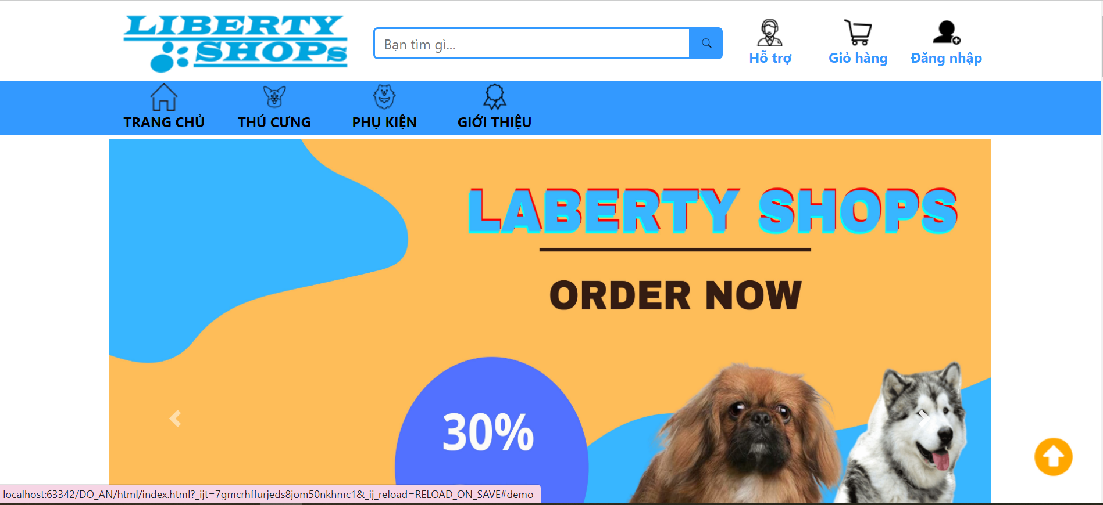
Hình 3.1 - Trang chủ
  - Giới thiệu
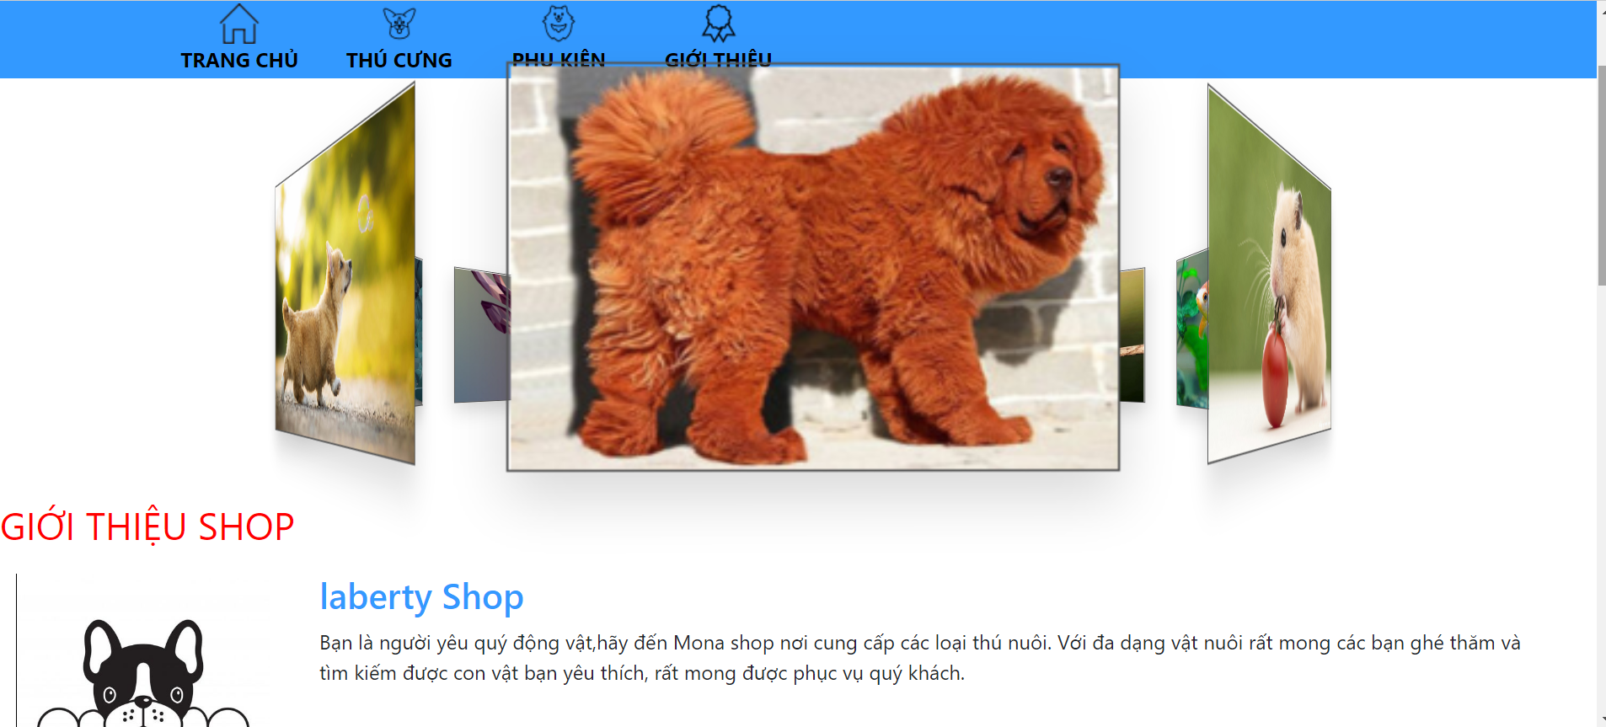

Hình 3.2 - Trang giới thiệu
  - Đăng nhập
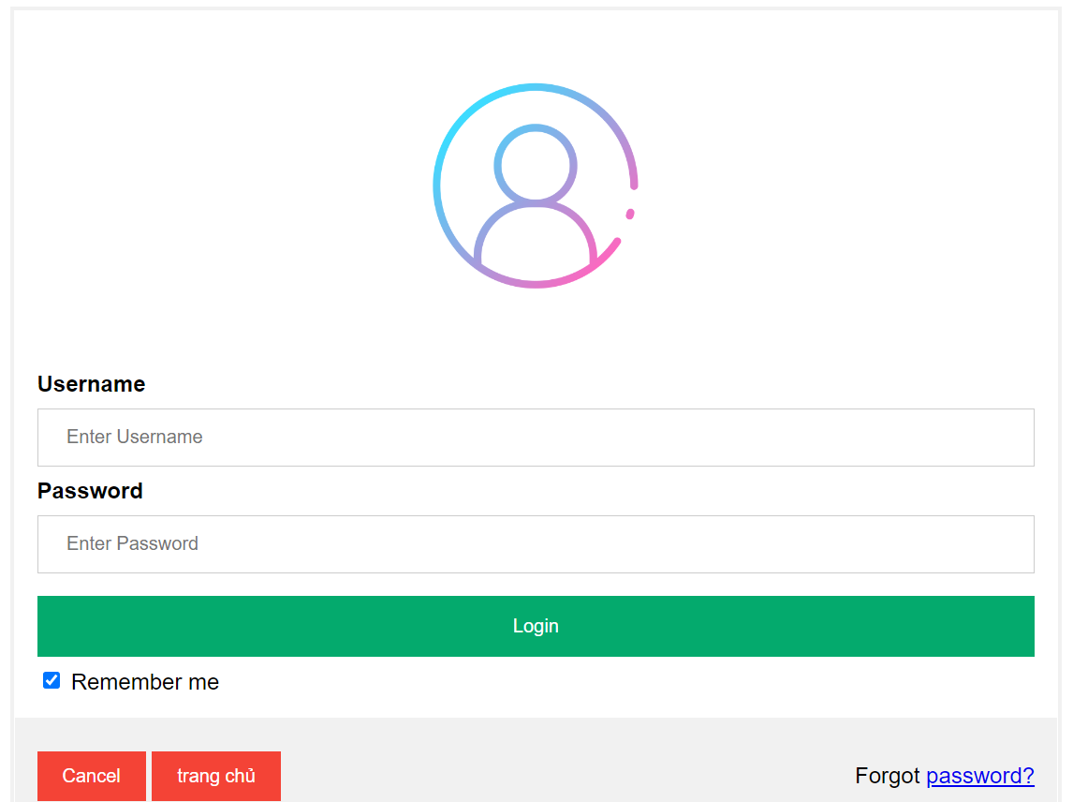
Hình 3.3 - Trang đăng nhập
  - Thú cưng
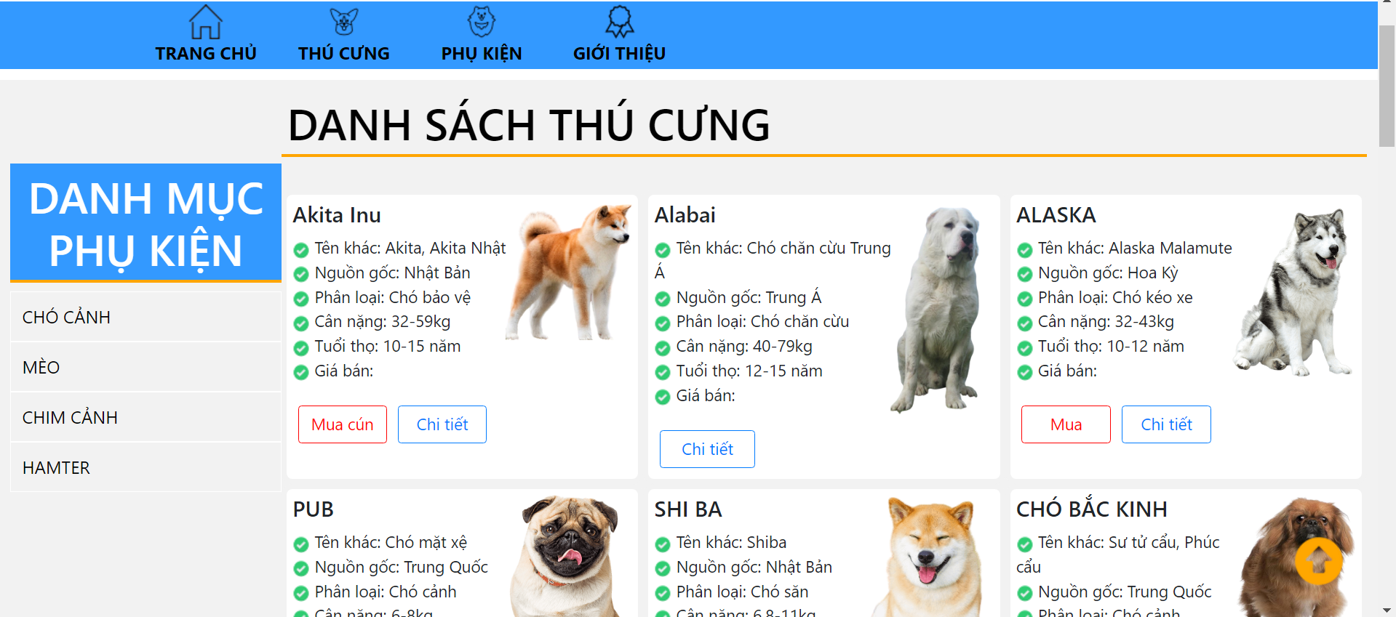
Hình 3.4 - Trang thú cưng
  - Phụ kiện
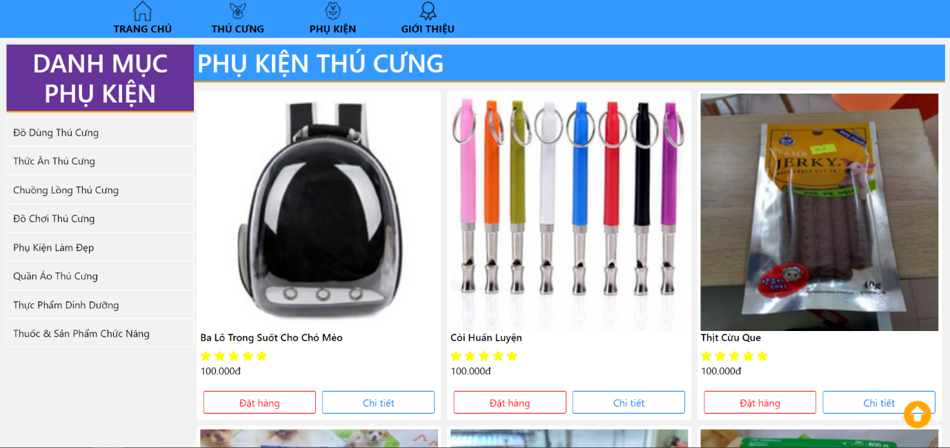
Hình 3.5 - Trang phụ kiện

  - Giỏ hàng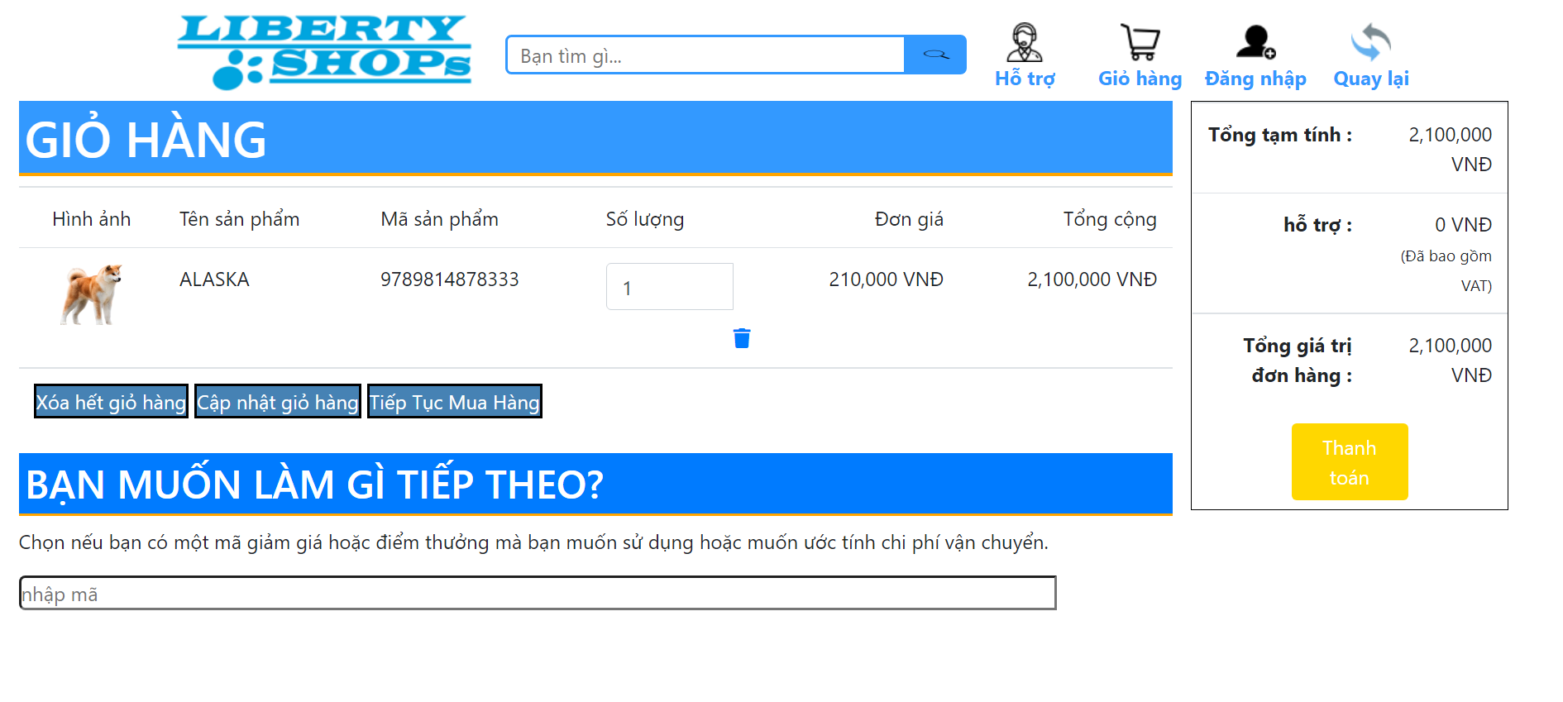
Hình 3.6 - Trang giỏ hàng

  - Hỗ trợ
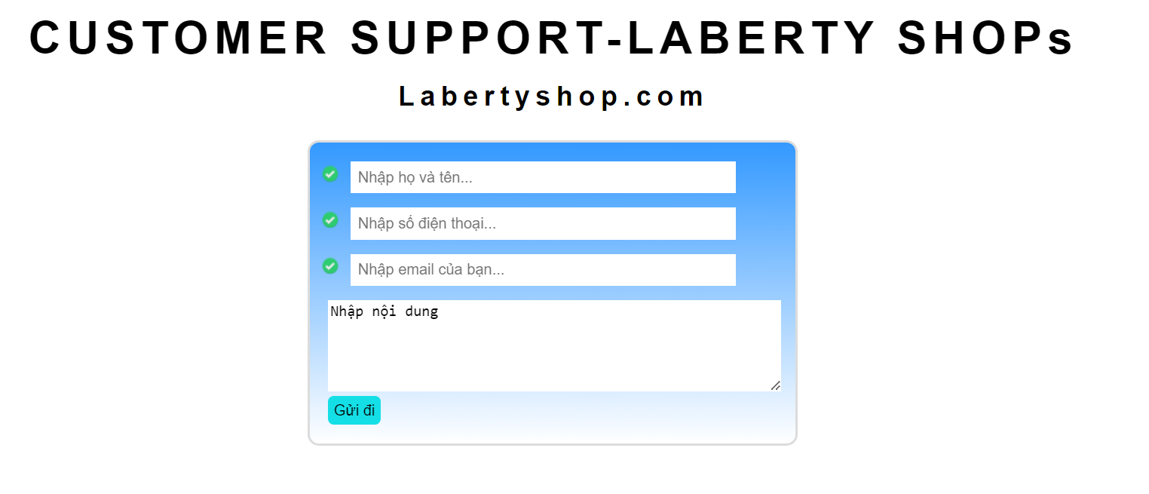

Hình 3.7 - Trang hỗ trợ

KẾT LUẬN

Tổng kết dự án
- Lý do phát triển đề tài
- Xây dựng website nhằm đáp ứng nhu cầu ngày càng lớn của khách hàng
- Giúp cho việc kinh doanh trở nên thuận lợi hơn
- Kết quả đạt được
- Hoàn thành đề tài theo đúng thời hạn
- Đạt được kết quả theo mục tiêu đề ra
- Qua việc thực hiện đề tài, nhóm em rút ra được nhiều kinh nghiệm hơn cho bản thân cũng như kinh nghiệm làm việc nhóm, cùng nhiều kiến thức hữu ích, khả năng tự học hỏi
Kết luận
Qua quá trình nghiên cứu, khảo sát, phân tích thì nhóm em đã hoàn thiện đề tài “Thiết kế giao diện website trao đổi, mua bán thú cưng”. Trong quá trình thực kiện, chúng em được học hỏi nhiều cũng như nâng cao được khả năng nghiên cứu, tìm hiểu thêm được các công nghệ mới và các ngôn ngữ lập trình mới. Chúng em xin cảm ơn giảng viên hướng dẫn là cô Đặng Thị Kim Ngân cũng như các thầy cô giảng viên khác đã giúp đỡ và có những góp ý cho chúng em hoàn thành được bài đồ án cơ sở 1.
Vì kiến thức chúng em còn hạn chế, trong quá trình xây dựng đề tài chúng em không tránh khỏi có những sai sót, kính mong nhận được những ý kiến đóng góp từ quý thầy cô.

TÀI LIỆU THAM KHẢO

- https://pety.vn/blog/nganh-cong-nghiep-thu-cung-viet-nam-voi-xu-huong-va-cac-chi-so-tich-cuc.html
- https://dogily.vn/
- https://www.w3schools.com/bootstrap/
- https://vi.wikipedia.org/wiki/HTML
- https://vi.wikipedia.org/wiki/CSS
- https://vi.wikipedia.org/wiki/JavaScript
- Và các hình ảnh trên google .

